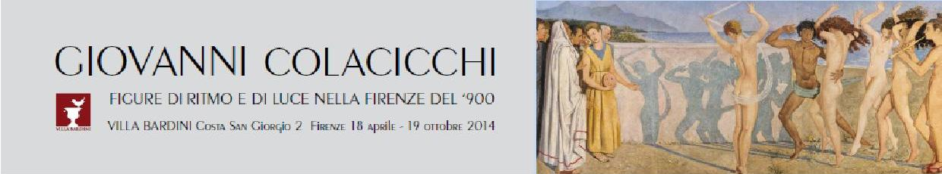

La Firenze di Giovanni Colacicchi

A cura di Mario Ruffini e Susanna Ragionieri

1. GALLERIE PUBBLICHE CON OPERE DI GIOVANNI COLACICCHI

Galleria degli Uffizi – Corridoio Vasariano
Autoritratto, 1981

Gabinetto Disegni e Stampe degli Uffizi
37disegni complessivi donati dall’autore, 1925-1975

Galleria d'arte moderna di Palazzo Pitti
Uliveto sotto le mura di Anagni, 1927
Natura morta bianca e gialla
Natura morta bianca e rossa
Mediterraneo, 1952
Le niobidi, 1946
Donna di Anagni, 1930
Fine d’estate, 1932
San Sebastiano, 1943

2. ISTITUZIONI PUBBLICHE E ASSOCIAZIONI CON DECORAZIONI DI COLACICCHI

Firenze, Scuola di Aeronautica Militare
Paesaggi di Guidonia, Aprilia, Sabaudia, Arsia (oggi Raša), 1938

Firenze, Borsa Merci
(Tabernacolo esterno, Piazza del Mercato Nuovo) – Madonna con Bambino, 1953

Firenze, Lyceum Club Internazionale
Paesaggio Toscano, 1939

Accademia delle Arti del Disegno
Francesco Colacicchi, Ritratto di Giovanni Colacicchi, 2014
Esposto insieme ai Ritratti di tutti i Presidente dell’Accademia

(segue)

2

3. ISTITUTO BANCARI CON OPERE DI COLACICCHI

Firenze, Cassa di Risparmio di Firenze
Veduta di San Gimignano, 1921

Firenze, Banca Toscana
Lo Spizzone IV, 1945

Firenze, ex-Banca Commerciale (ora Palazzo Tornabuoni, negozio Stefano Ricci)
Frutti della terra e del mare; Prodotti del lavoro e dell'ingegno, 1962

Firenze, Ente Cassa di Risparmio (ex Cinema Gambrinus)
Allegoria della Danza e della Musica per un cinematografo, 1948

4. CHIESE E CAPPELLE CON QUADRI DI COLACICCHI

Firenze, Cappella degli Scolopi
Immacolata concezione, 1964

Seano (Quarrata, Carmignano)
Battistero di Santa Maria in Colle (Cappella Contini Bonacossi)
Battesimo di Cristo, 1956
Chiesa e Battistero progettati da Michelucci (lampada e tondo in ceramica sono di Flavia Arlotta Colacicchi)

5. LUOGHI STORICI FREQUENTATI DA COLACICCHI

Antico Fattore (trattoria)
Colacicchi vi lesse la poesia La casa dei doganieri di Eugenio Montale, vincitrice della prima edizione del Premio Antico Fattore, 1931. Nel 1934 dipinse un murale su una delle pareti, successivamente andato distrutto

Caffè delle Giubbe Rosse
Ritrovo dei membri della rivista Solaria

Compagnia del Paiolo, via degli Artisti
Colacicchi ne fu Presidente

Quotidiano La Nazione
Colacicchi fu critico d’arte del quotidiano dal 1954 al 1964

(segue)

3

6. GLI ATELIER

1917-1918 Via Santo Spirito
Lavora nello studio di Garibaldo Cepparelli

1920 Via de’ Bardi angolo Via Guicciardini
Lavora nello studio di Francesco Franchetti in cima alla torre, distrutta nella 2° guerra mondiale

1922 Borgo San Jacopo
Il primo studio privato di Giovanni Colacicchi

1923 Viale Volta 77
Vi abita con la prima moglie Amalia Zanotti. Qui è ideata la rivista Solaria (sole e aria)

19?? Via Venezia
Nuova abitazione con Amalia Zanotti e studio

1931 Piazza Donatello 8
Qui realizza l’Autoritratto del 1932 e i primi capolavori (Fine d’estate, Amazzoni ferite)

1934-1937 Via della Robbia 54
Nel 1935-1936, durante il periodo passato da Colacicchi in Sud Africa, lo studio fu utilizzato da Flavia Arlotta, sua futura moglie, e da Onofrio Martinelli

1939-1992 Via dell’Osservatorio 35-39
È la casa definitiva di Giovanni e Flavia. Hanno studi adiacenti, grandissimo per lui, piccolo per lei.
Giovanni mantiene comunque anche uno studio in città per lavorare con i modelli

1940 Via Mannelli 91
Nello studio in città ospita a lungo Vasco Pratolini

1944 Villa Romana a San Gaggio, Via Senese
Abitazione e studio.
Nella Villa abbandonata dall'Istituto Germanico Colacicchi affitta uno studio al piano terreno

1939-1970 Via Ricasoli 66
Ha studio all'interno dell'Accademia di Belle Arti dove è titolare della cattedra di Decorazione
L’attuale Aula Ghiberti

1970-1987 Via di Santa Reparata, 26 (quarto e ultimo piano)
È lo studio che fu di Gaetano Bianchi, legato per testamento all'Accademia delle Arti del Disegno

